**ATIVIDADE INNER JOIN**

Beatriz Krisan Falcão – 2°C

Modelo Lógico:

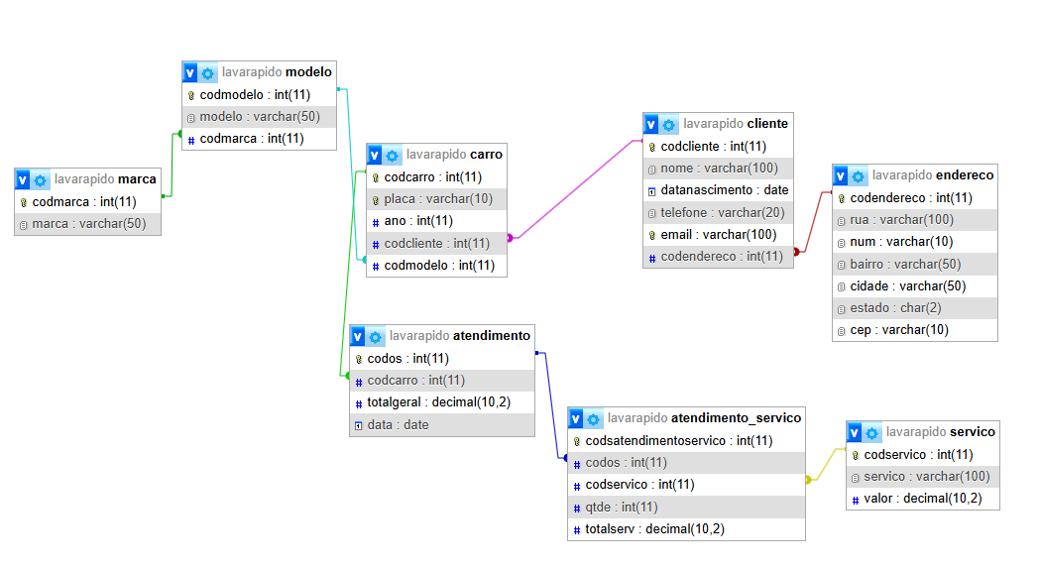

1. Pegar nome, rua, cidades de todos os clientes:

SELECT

c.nome, e.rua, e.cidade

FROM

cliente as c

INNER JOIN

endereco as e

ON

c.codendereco = e.codendereco;

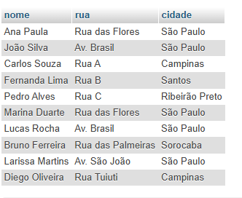

1. Quero Saber os cliente que moram no Bairro Centro

SELECT

c.nome,

c.telefone,

c.email,

e.rua,

e.num,

e.bairro,

e.cidade

FROM

cliente c as

JOIN

endereco e as

ON

cliente.codendereco = endereco.codendereco

WHERE

endereco.bairro = 'Centro';

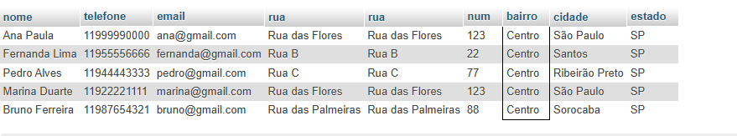

3. Descobrir s liente que moram na cidade de São Paulo e que nascera em 1998:

SELECT

c.nome,

c.datanascimento,

c.telefone,

c.email,

e.rua,

e.num,

e.bairro,

e.cidade

FROM

cliente as c

JOIN

endereco as e

ON

c.codendereco = e.codendereco

WHERE

endereco.cidade = 'São Paulo'

AND

cliente.datanascimento < '1998-01-01';

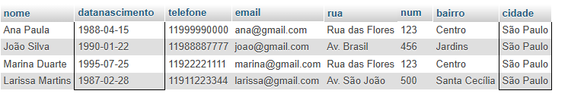

4. Descobrir os clientes que nasceram no mês 8:

SELECT nome, telefone, email, datanascimento

from cliente

where

month(datanascimento) = 8;

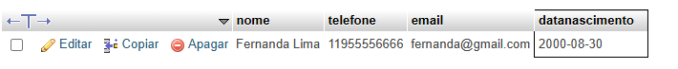

5- Ano, marca e modelo do carro de todos os clientes:

SELECT

cliente.nome,

carro.ano,

modelo.modelo,

marca.marca

FROM

cliente

JOIN

carro ON cliente.codcliente = carro.codcliente

JOIN

modelo ON carro.codmodelo = modelo.codmodelo

JOIN

marca ON modelo.codmarca = marca.codmarca;

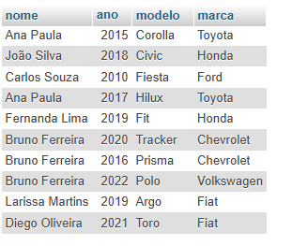

6- Selecionar ano, marca e modelo do carro de todos os clientes que tenham carro com o ano maior que 2019:

SELECT

cliente.nome,

carro.ano,

modelo.modelo,

marca.marca

FROM

cliente

JOIN

carro ON cliente.codcliente = carro.codcliente

JOIN

modelo ON carro.codmodelo = modelo.codmodelo

JOIN

marca ON modelo.codmarca = marca.codmarca

WHERE

carro.ano > 2019;

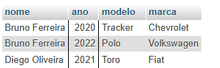

7- Nome, data de nascimento, marca, modelo e serviço que os clientes que usam Chevrolet fizeram:

Sem where:

SELECT

cliente.nome,

cliente.datanascimento,

carro.codcarro,

modelo.modelo,

marca.marca,

atendimento.data,

atendimento_servico.totalserv,

servico.servico

FROM

cliente

JOIN

carro ON cliente.codcliente = carro.codcliente

JOIN

modelo ON carro.codmodelo = modelo.codmodelo

JOIN

marca ON modelo.codmarca = marca.codmarca

JOIN

atendimento ON atendimento.codcarro = carro.codcarro

JOIN

atendimento_servico ON atendimento_servico.codos = atendimento.codos

JOIN

servico ON atendimento_servico.codservico = servico.codservico

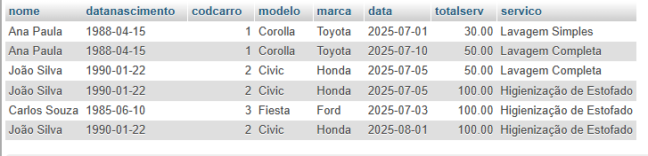

Com Where:

SELECT

cliente.nome,

cliente.datanascimento,

carro.codcarro,

modelo.modelo,

marca.marca,

atendimento.data,

atendimento_servico.totalserv,

servico.servico

FROM

cliente

JOIN

carro ON cliente.codcliente = carro.codcliente

JOIN

modelo ON carro.codmodelo = modelo.codmodelo

JOIN

marca ON modelo.codmarca = marca.codmarca

JOIN

atendimento ON atendimento.codcarro = carro.codcarro

JOIN

atendimento_servico ON atendimento_servico.codos = atendimento.codos

JOIN

servico ON atendimento_servico.codservico = servico.codservico

WHERE

marca.marca = 'Chevrolet';

